本月主要完成了以下工作：
（1）初步确定并构建了RNA设计智能体系统的五层架构；
（2）完成了系统所需相关工具的安装与接入；
（3）跑通了 mRNA CDS 设计 workflow。

一、五层架构
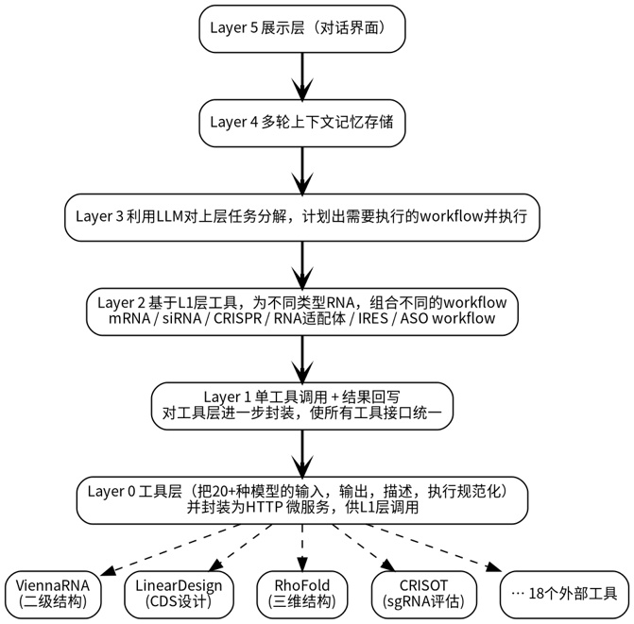
目前这五层架构已经打通，可以运行。

二、外部生物信息学工具
通过微服务 + Conda 环境隔离的方式，接入了覆盖 RNA 设计流程的工具，主要可以分为：mRNA 设计，结构预测，功能评估，siRNA /ASO相关，CRISPR相关，RNA适配体相关，基础工具类工具。
后续会根据需要继续增加工具及外部数据库。

三、mRNA CDS设计workflow跑通

上图是当前CDS设计workflow的整体流程，目前该workflow已能自动化跑通上述各环节。

四、后续计划
下一步的计划是重点完善Layer 2的workflow。目前只完成了CDS的workflow，后续会进一步完善：全长mRNA，siRNA, CRISPR, ASO, IRES的workflow。
此外，目前整个 agent 系统仍以 RNA 工具链的整合与调用为主。后续将进一步思考如何优化整体架构，发挥 agent 的优势，从而支持更高质量的 RNA 设计。

